Обзор Procurement Leaders

GLOBAL SOURCING - CORE AND NON-CORE ACTIVITIES
Основные вопросы, которыми задаются закупщики: на какой срок отдавать процессы в аутсорсинг и какую организационную модель выбрать.
Многочисленные исследования показывают, что оптимальный срок аутсорсинга процессов – 10 лет. За это время экономия растёт и достигает максимума в 21-25%. Затем процессы возвращаются в управление компании для модернизации. Цикл повторяется.
Аутсорсинг бизнес-процессов может происходить в различных формах. Для выбора оптимальной организационной модели аутсорсинга можно использовать матрицу, распределяющую процессы по рискам: операционному – нарушение процесса в аутсорсинге, и структурному – потеря связи с поставщиком услуг.
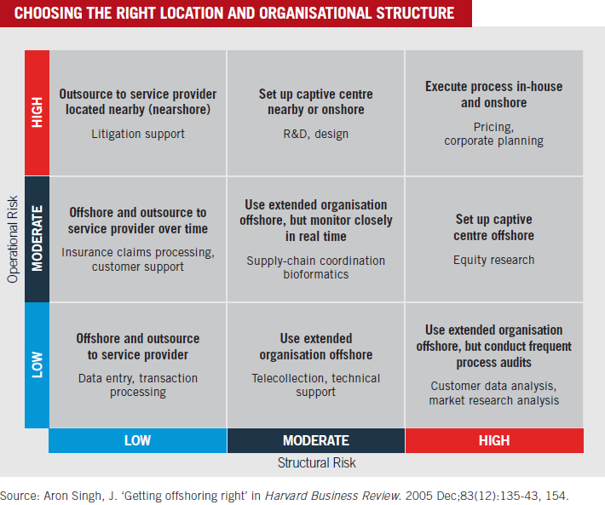
Как видно из матрицы, основная ли деятельность или обслуживающий процесс отдаются в аутсорсинг, значения не имеет. Пренебрежение этим фактором обосновано, поскольку он не первичен, а определяется через другие характеристики бизнес-процессов.
Итак, девять моделей организации аутсорсинга, вошедших в матрицу (слева – направо и сверху – вниз):
- Передача лицу, предоставляющему услуги, находящемуся поблизости для возможности контролировать процесс. Пример: представление интересов компании в суде.
- Создание юридического лица, расположенного рядом. Примеры: подразделения НИОКР, дизайн
- Исполнение процесса внутри компании – ценообразование, планирование.
- Перенос процесса в регион, где его выполнение дешевле с возможностью последующей передачи в аутсорсинг третьему лицу. Примеры: претензионная работа, служба поддержки покупателей.
- Тесное партнёрство с поставщиком услуг в любой точке мира при постоянном контроле со стороны компании. Пример: координирование поставок, логистика
- Создание аффилированного ЮЛ в регионе, где возможно минимизировать затраты. Пример: анализ рынков ценных бумаг.
- Передача третьему лицу в любой точке мира. Пример: операционное наполнение БД, проведение стандартных транзакций в ИС.
- Партнёрство с поставщиком услуг в любой точке мира. Пример: сервисное обслуживание.
- Партнёрство с поставщиком в любой точке мира, при условии частого аудита. Пример: анализ данных потребителей, анализ рынка.
При решении об аутсорсинге или инсорсинге необходимо подумать о
- Имидже компании среди потребителей
- Имидже компании как налогоплательщика
- Стоимости труда относительно его продуктивности
Исследование компании, производящей и продающей одежду двух собственных ТМ, American Apparel позволяет сделать следующие выводы:
- Цепи поставок находятся под полным контролем компании;
- При формировании ЦП учитывается не только затраты на транспортировку и удалённость узлов цепи, но и пересечение границ государств и их субъектов;
- При выборе более короткой ЦП основанием должны служить не затраты на транспорт, а оперативность управления запасами, что повышает ликвидность капитала компании;
- Вертикальная интеграция компании, избранная American Apparel, эффективна только в особых условиях – American Apparel использует преимущества географического расположения – в Лос-Анджелесе, вблизи как от развитых, так и развивающихся регионов.
- Вертикально интегрированная ЦП подходит для продукции, простой в производстве, даже без фурнитуры.

